Эффекты и механизмы неустойчивости и неоднородности
необратимой деформации титановых сплавов

Мержиевский Л.А., Бондарь М.П., Карпов Е.В.
Новосибирск, Россия

Неоднородность на микроскопическом уровне механизмов необратимых деформаций, определяющихся эволюцией структурных дефектов среды, в определенных условиях приводит к «аномалиям» макроскопических механических свойств в форме различных проявлений неустойчивости необратимой деформации. Тогда на диаграммах деформирования появляется зуб текучести, наблюдается явление прерывистой текучести (эффект Портевена – Ле-Шателье), возникает обратная (отрицательная) скоростная и температурная чувствительность сопротивления деформированию и ряд других эффектов.
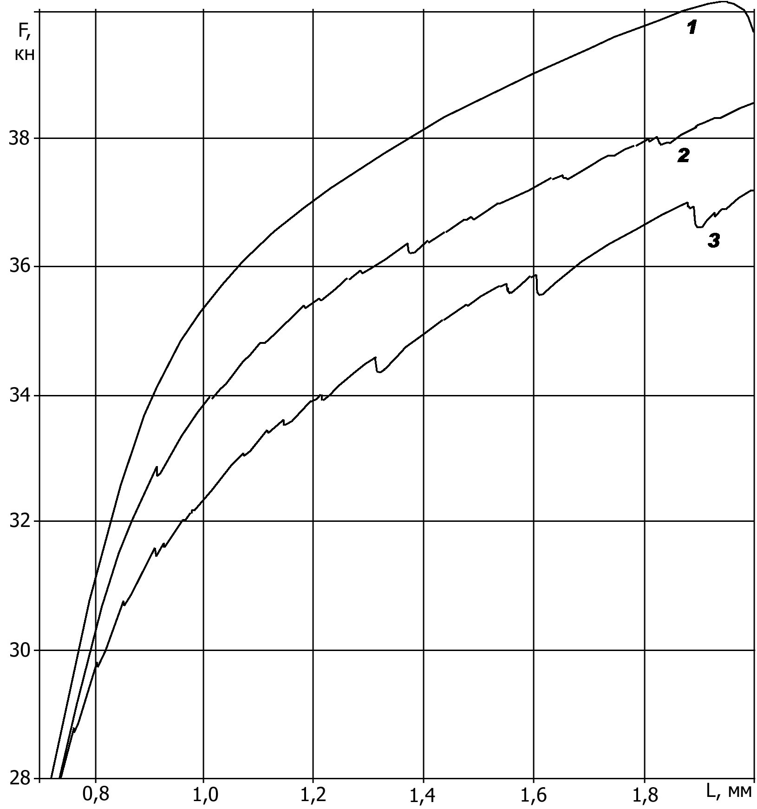
Прерывистая текучесть при деформировании поликристаллических материалов известна давно. Первоначально это явление было установлено при снятии диаграмм деформирования при комнатной температуре. В дальнейшем особо пристальное внимание привлекло изучение прерывистой текучести при низких температурах. Наиболее изучено это явление, как при комнатных, так и низких температурах, для металлов и сплавов с ГЦК решеткой, в основном – сплавов алюминия с медью, магнием и литием. Существенно меньше результатов известно для сплавов с ГПУ структурой. В частности, для титановых сплавов неустойчивость деформации исследовалась при гелиевых температурах.
В работе исследованы особенности необратимой деформации сплавов на основе титана (титан ВТ5-1, титан 17 и ВТ-20) при испытаниях на растяжение, сжатие и трехточечный изгиб в широком интервале изменения скоростей нагружения. Эксперименты проводились на установке для испытания материалов ZWICK TC-FR100TL.A4K c электрическим приводом, оборудованной системой автоматизированного управления, с выводом измеряемых параметров на персональный компьютер. Относительная продольная деформация при растяжении измерялась с помощью экстензометра TC-EXMACRO.001 (разрешение 0,3 мкм, использованная база датчика 20 мм). Приложенная сила нагрузочным модулем TC-LC100kN.G02, диапазон измерения от 0 до 10⁵ Н, точность – 1 Н. Нагружение осуществлялось при постоянной скорости деформирования.
Пример полученных диаграмм показан на рисунке (сжатие образцов из титана-17 при скоростях 100, 1 и 0,1 мм/мин., кривые 1-3 соответственно). Здесь эффективное сопротивление деформированию с ростом скорости возрастает, при этом при наименьшей скорости наблюдается прерывистая текучесть, сохраняющаяся, хотя и менее выражено, и при скорости 1 мм/мин.
В докладе обсуждаются возможные механизмы прерывистой текучести в данном классе материалов.

